|  |  |  |
| --- | --- | --- |
|  | C:\Documents and Settings\pmichalak\Mes documents\Mes images\logo_INRIA.png | C:\Documents and Settings\pmichalak\Mes documents\Mes images\logouvsq.png |
| pissarro.png | paul-fort.png |

***Stage « résolution de problèmes » proposé à des collégiens talentueux***

***et motivés désignés par leurs établissements, les 19 et 20 octobre 2015***

La Pépinière académique de mathématique organise, bénévolement, des regroupements d’élèves désignés par leurs établissements. Quatre niveaux sont concernés cette année : les collégiens de troisième en octobre, les lycéens de première en janvier, les lycéens de terminale présentés au concours général en février et les lycéens de seconde en avril.

La Pépinière s’est assurée du concours de partenaires qui hébergent traditionnellement nos stages : l’université de Versailles Saint Quentin en Yvelines et le centre INRIA de Paris-Rocquencourt, le lycée Camille Pissarro de Pontoise le collège Paul Fort de Montlhéry, le lycée Jean-Baptiste Corot de Savigny sur Orge. Elle a reçu le soutien de l’Institut de hautes études scientifiques de Bures sur Yvette.

Les élèves sont désignés et recensés par leurs établissements, parce que l’éducation nationale est responsable des élèves qui lui sont confiés, et donc des projets et des actions auxquels ils sont invités à participer. Nos stages se déroulent pendant les congés scolaires, mais ils ne sont pas des stages « de vacances ». Une appétence et un répondant minimum sont attendus des élèves, sur lesquels les établissements veillent.

**Le secrétariat opérationnel :** Frédérique CHAUVIN, rectorat de Versailles

**Les inspecteurs :** Anne ALLARD,Joëlle DEAT, Yann ÉGLY, Catherine GUFFLET, Anne MENANT, Pierre MICHALAK (IPR honoraire), Évelyne ROUDNEFF, Joffrey ZOLNET

**Les responsables des établissements d’accueil :** Jean-Luc VAYSSIÈRE (Président de l’Université de Versailles Saint Quentin en Yvelines), Florence GOEHRS (Responsable administrative de l’UVSQ, campus des sciences), Jean-Paul JOUAN (Proviseur du lycée Camille Pissarro), Didier TACHEAU (Principal du collège Paul Fort)

**Les professeurs :** Bruno BAUDIN (Lycée Camille Pissarro, PONTOISE), Jérôme CERISIER (Lycée Mansart, SAINT CYR L’ÉCOLE), Antoine CROUZET (Lycée La Folie Saint James, NEUILY SUR SEINE), Isabelle DE GRACIA (Lycée Jean-Baptiste Corot, SAVIGNY SUR ORGE), Christophe DEGUIL (Lycée Notre Dame, SAINT GERMAIN EN LAYE), Odile DELASSUS (Lycée Alfred Kastler, CERGY), Nicolas FIXOT (Lycée Vallée de Chevreuse, GIF SUR YVETTE), Thibault FOUCHÉ (Lycée Guy de Maupassant, COLOMBES), Laurence GIGAN (Collège Les Nénuphars, BRÉVAL), Catherine HOUARD (Lycée Camille Pissarro, PONTOISE), Philippe JULIEN (Lycée International, SAINT GERMAIN EN LAYE), Line ORRÉ (Lycée Évariste Galois, SARTROUVILLE), Konrad RENARD (Lycée Arthur Rimbaud, GARGES LES GONESSE), Martine SALMON (Lycée Évariste Galois, SARTROUVILLE), Martine ZNATY (Collège Les Hauts Grillets, SAINT GERMAIN EN LAYE)

**Et** les professeurs qui accompagnent leurs élèves

**Programme du stage des 19 et 20 octobre 2015**

|  |  |  |  |  |  |  |  |  |  |  |
| --- | --- | --- | --- | --- | --- | --- | --- | --- | --- | --- |
| **Lundi 19 octobre** | | | | | | | | | | |
|  | **Montlhéry** | **Pontoise 1** | | **Pontoise 2** | | **Versailles 1** | | **Versailles 2** | | **Versailles 3** |
| **1O** | **Géométrie du triangle**  Nicolas Fixot | **Équations**  Bruno  Baudin | | **Géométrie du triangle**  Catherine Houard | | **Géométrie du triangle**  Laurence Gigan | | **Équations**  Martine Znaty | | **Combinatoire**  **Probabilités**  Philippe Julien |
| **11.45** | **Film :** Les maths et la mode | **Exposé :**  de la logique à l’informatique | | | | **Film :**  Les maths et la mode | | | **Repas** | |
| **12. 30** | **Repas** | **Repas** | | | | **Repas** | | | **Film :**  Les maths et la mode | |
| **13. 15**  **à**  **14.45** | **Combinatoire, probabilités**  Catherine Gufflet | **Combinatoire,**  **probabilités**  Konrad Renard | | **Équations**  Bruno  Baudin | | **Combinatoire**  **Probabilités**  Philippe Julien | | **Géométrie du triangle**  Laurence Gigan | | **Équations**  Martine Znaty |
| **15**  **à**  **16.30** | **Cryptographie**  Nicolas Fixot | **Géométrie du triangle**  Catherine Houard | | **Combinatoire,**  **probabilités**  Konrad Renard | | **Équations**  Martine Znaty | | **Combinatoire**  **Probabilités**  Philippe Julien | | **Géométrie du triangle**  Laurence Gigan |
| **Mardi 20 octobre** | | | | | | | | | | |
|  | **Montlhéry** | | **Pontoise 1** | | **Pontoise 2** | | **Versailles 1** | **Versailles 2** | | **Versailles 3** |
| **1O** | **Nombres**  Pierre Michalak | | **Nombres**  Thibault Fouché | | **Aires et volumes**  Catherine Houard | | **Cryptographie**  Christophe Deguil | **Aires et volumes**  Line Orré | | **Nombres**  Jérôme  Cerisier |
| **11.45** | **Exposé :**  De la logique à l’informatique | | **Film :**  Les mathématiques et la mode | | | | **Repas** | **Repas** | | **Repas** |
| **12.30** | **Repas** | | **Repas** | | | | |  |  |  | | --- | --- | --- | | **Nombres**  Jérôme  Cerisier | **Cryptographie**  Christophe Deguil | **Aires et volumes**  Line Orré | | **Aires et volumes**  Line Orré | **Nombres**  Jérôme  Cerisier | **Exposé :** De la logique à l’informatique | | **Exposé :** De la logique à l’informatique | | **Cryptographie**  Christophe Deguil | | | | |
| **12.45**  **à**  **14.30** | **Aires et volumes**  Joffrey Zolnet | | **Cryptographie**  Odile Delassus | | **Nombres**  Thibault Fouché | |
| **14.45**  **à**  **16.30** | **Équations**  Yann Égly | | **Aires et volumes**  Catherine Houard | | **Cryptographie**  Odile Delassus | |

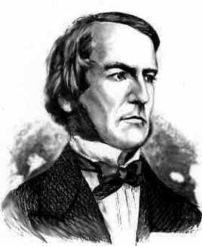

N.B. Attention, le mardi après-midi à Versailles-Le Chesnay il y a deux séances d’exercices qui durent chacune 1 h 30, et un exposé durant 0 h 45, séparés par de courtes pauses, pour un total de 4 heures

George BOOLE (1815 – 1864)

**Thème : La géométrie du triangle**

**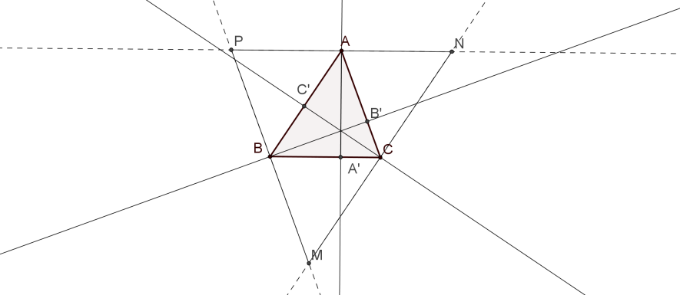1. Rappel ordonné : les droites remarquables du triangle**

1. **Médiatrices**
2. **Hauteurs**

Les hauteurs d’un triangle sont les médiatrices d’un triangle « plus grand ».

1. **Bissectrices**

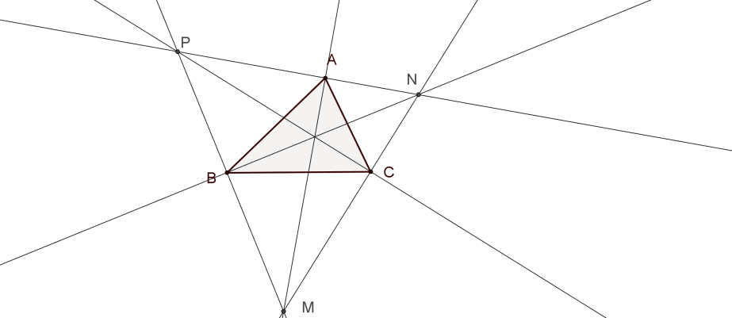Les bissectrices d’un triangle sont concourantes.

Les bissectrices d’un triangle sont les hauteurs d’un triangle « plus grand ».

1. **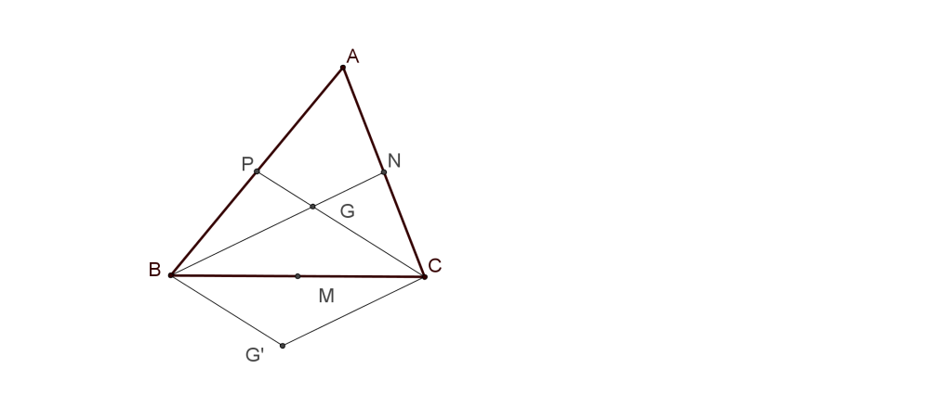Médianes**

Considérons un triangle ABC et les milieux respectifs M, N et P des côtés [BC], [CA] et [AB]. Les médianes (BN) et (CP) ont pour point d’intersection G. Appelons G’ le symétrique de G par rapport à M.

1. Le quadrilatère BGCG’ est un parallélogramme.

2. La droite (PC) est une droite des milieux du triangle ABG’. Elle passe donc par le milieu du segment [AG’]. La droite (NB) est une droite des milieux du triangle ACG’. Elle passe donc par le milieu du segment [AG’]. Leur point d’intersection G est donc le milieu de [AG’].

3. Il s’ensuit que M appartient à la droite (AG). Les médianes sont concourantes.

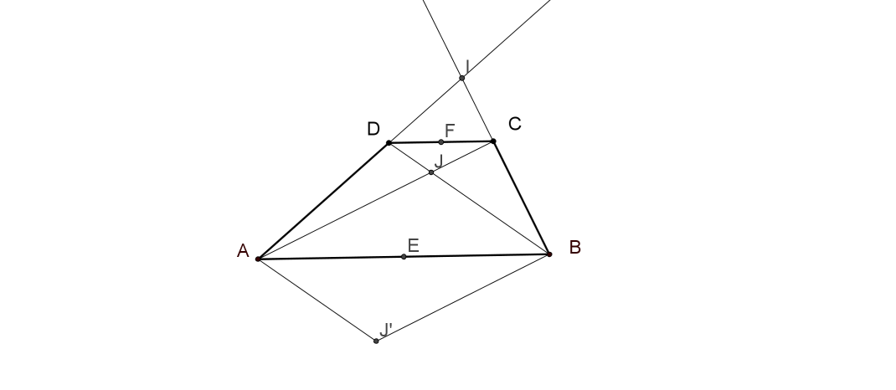

**2. Et avec un trapèze ?**

Considérons un trapèze ABCD et les milieux E et F de ses bases. Les diagonales se coupent en J, les côtés non parallèles en I. Comme dans l’exercice précédent, en considérant le symétrique J’ de J par rapport à E, on trouve des triangles IAJ’ et IDX en situation de Thalès (X étant le point d’intersection de (IJ’) avec (DB)), et des triangles IBJ’ et ICY en situation de Thalès (Y étant le point d’intersection de (IJ’) avec (BD).

Il y a d’autres triangles en situation de Thalès, IAB et ICD.

Conclure.

**3. La droite d’Euler**

Soit ABC un triangle non équilatéral. On appelle respectivement O, G, H le centre du cercle circonscrit, le centre de gravité et l’orthocentre de ce triangle.

Démontrer que les points O, G et H sont alignés et que OH = 3OG.

**Définition :** La droite qui contient les points O, G et H est appelée droite d’Euler du triangle ABC.

*(Indications : on appelle A’ le milieu du segment [BC] et D le symétrique de A dans la symétrie de centre O.*

*(a) Que représente le point G pour le triangle AHD ? En déduire que les points O, G et H sont alignés.*

*(b) Soit F le milieu du segment [AG]. La parallèle à (AH) passant par F coupe (HO) en E.*

*Démontrer que : AH = 2OA’ = 2EF. En déduire que EG = GO. Conclure.)*

**4. Travail d’architecte**

Sur le demi-cercle de diamètre AG, de centre O, on place les points B, C, D, E et F de sorte que A, B, C, D, E, F et G soient 7 sommets consécutifs d’un dodécagone (polygone régulier à 12 côtés). Les droites (AB) et (GF) se coupent en P, les droites (AC) et (GE) se coupent en Q. Montrer que Q est le centre du cercle circonscrit au triangle APG.

**5. Clonage d’un triangle rectangle**

Un triangle ABC, rectangle en C, tel que CB > CA, vérifie la propriété suivante : la médiatrice de [AB] coupe [BC] en D et (AC) en E, de telle sorte que DE = AB.

Quelles sont les mesures des angles du triangle ABC ?

**6. Encore des triangles qui se ressemblent**

On considère un triangle isocèle ACB de sommet principal C. On place sur l’arc $\hat{\text{AC}}$ du cercle circonscrit au triangle ABC un point P. On note E et F les pieds des perpendiculaires abaissées de C respectivement sur (AP) et (BP). Démontrer que AE = BF.

**7. Identité du trapèze isocèle**

On note *a* et *c* les longueurs des côtés parallèles d’un trapèze isocèle, *b* la longueur des deux autres côtés, *e* la longueur des diagonales. Montrer que :

$$\left(e-b\right)\left(e+b\right)=ac$$

**8. Cercle des huit points**

On considère un quadrilatère ABCD dont les diagonales sont perpendiculaires. On désigne par E, F, G et H les milieux respectifs des côtés [AB], [BC], [CD] et [DA] et par I, J, K et L les pieds des perpendiculaires abaissées respectivement de E, F, G et H sur (CD), (DA), (AB) et (BC). Montrer que les huit points E, F, G, H, I, J, K et L appartiennent à un même cercle.

**Thème : Aires et volumes**

**1. Le carrelage de ma cuisine**

Ma cuisine a la forme d’un rectangle de longueur 6 et de largeur 4 amputé d’un quart de disque (l’emprise de la cage d’escalier). Un carrelage couvre un rectangle de largeur 2,5. L’aire de ce rectangle est-elle inférieure ou supérieure à la moitié de l’aire totale de la pièce ?

**2. Deux triangles rectangles en moins**

Déterminer l’aire du quadrilatère ABCD de la figure ci-contre, avec les seules données de la figure (angles droits et distances).

**3. Cube creux**

On assemble des pièces cubiques toutes de même arête pour constituer un grand cube. Quelle peut être l’arête de ce grand cube, si on dispose d’un maximum de 500 pièces ?

****On utilise de la colle, de sorte à construire un grand cube creux. Quelle peut être son arête, si on utilise 500 pièces ?

**4. Aire d’une zone polygonale déterminée par les nœuds d’un quadrillage**

Dans la figure ci-contre, quelle est l’aire de la partie grisée ?

*N.B. On pourra prolonger cet exercice avec le théorème de Pick (Si ce n’est pas fait pendant le stage, consulter l’article de* Wikipedia)

**5. Des carrés dans des triangles dans un carré**

**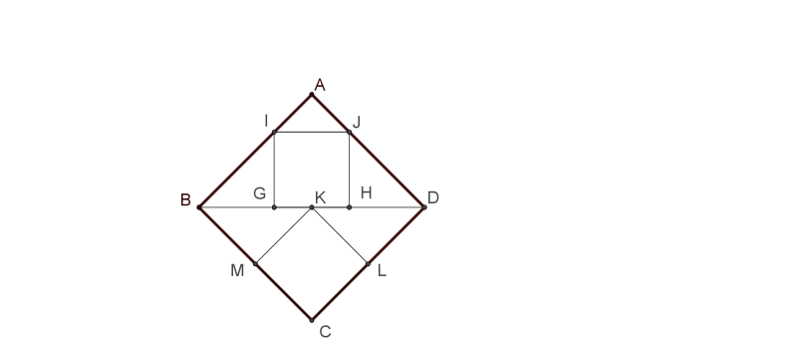**Dans le carré ABCD, on a placé le carré GHIJ, inscrit dans le triangle ABD, et le carré KLCM, dont le sommet K est le centre du carré ABCD.

Quel est le rapport des aires des carrés GHIJ et KLCM ?

****

**6. Drôle de croissant**

Le triangle ABC est rectangle en B, et les côtés de l’angle droit mesurent BC = 6 et BA = 8. Un demi-cercle de diamètre [AC] et un quart de cercle de centre B de rayon BC déterminent un croissant (en grisé sur la figure). Quelle est l’aire de ce croissant ?

**Thème : Combinatoire, statistiques et probabilités**

**1. Arbres remarquables**

Dans une réserve naturelle, on compte des arbres remarquables et très âgés, au milieu d’autres, d’âge « normal ». Ces âges sont par convention des nombres entiers.

Un des arbres, âgé de 2015 ans, doit être abattu. Sa destruction ramène la moyenne des âges du groupe de 41 à 40 ans.

Combien la réserve compte-t-elle d’arbres ? Parmi eux, combien au maximum peuvent être âgés de 2015 ans ?

**2. Pouvez-vous dire mieux ?**

Un dé bien équilibré est jeté deux fois. Quelle est la probabilité pour que le numéro sorti la seconde fois soit strictement plus grand que celui sorti au premier jet ?

****

**3. Problème de voiturier**

Il s’agit de faire tenir dans la grille ci-contre 6 véhicules rectangulaires, un de longueur 3, deux de longueur 2 et trois de longueur 1. Ces rectangles peuvent être placés horizontalement ou verticalement. Ils ne doivent pas se toucher, même pas par un coin. Un morceau de véhicule a déjà été placé dans la grille (on ne sait pas s’il s’agit d’une partie stricte ou d’un tout, et, s’il s’agit d’une partie stricte, si le véhicule a été placé horizontalement ou verticalement). Les nombres en marge indiquent le nombre de cases – de chaque ligne comme de chaque colonne – qui seront noircies à la fin de l’opération.

**4. Dîner en ville**

4 couples – dont le mien – se retrouvent pour un dîner. En arrivant, chacun des convives a pu échanger une poignée de mains avec d’autres, mais ni avec lui-même, ni avec la personne qui l’accompagne. Aucun n’a serré plusieurs fois la main d’une même personne.

J’interroge séparément mes 7 compagnons. Aucun n’a serré le même nombre de mains qu’un autre parmi ces 7.

Combien en ai-je donc serrées moi-même ?

**5. Peintre en lettres**

On utilise quatre couleurs différentes pour peindre les lettres du mot ENNEAGONE, inscrites sur la porte de la salle n°9, une des salles dévolues aux mathématiques. Deux lettres voisines ne peuvent être peintes de la même couleur, sauf dans le cas d’une lettre répétée. Une seule couleur est utilisée pour peindre une lettre apparaissant plusieurs fois.

De combien de manières différentes peut-on réaliser ce travail (on ne va pas dire cette œuvre…) ?

**6. La clef**

Quatre personnes se querellent devant une porte, et affirment :

ALI : « Je n’ai pas la clef, et CARO ne l’a pas non plus »

BEN : « Je n’ai pas la clef, et ALI ne l’a pas non plus »

CARO : « Je n’ai pas la clef, et BEN ne l’a pas non plus »

DORA : « Je n’ai pas la clef, et ALI ne l’a pas non plus »

On sait que trois de ces personnes ont dit la vérité, la quatrième mentant.

Qui a la clef ?

****

**7. La dégringolade**

Pour aller de A à B, on peut emprunter des chemins diagonaux (dans le sens de la descente) ou horizontaux, pas plus d’une fois chaque.

De combien de manières différentes peut-on joindre A à B ?

**Thème : Nombres**

**1. Palindromes**

Un palindrome est une suite symétrique de symboles (l’ordre des symboles est le même, qu’on lise de gauche à droite ou de droite à gauche). L’infinitif RESSASSER est le plus long mot palindrome de la langue française.

*In girum immus nocte ecce et consummimur igni*, vers attribué à Virgile, est un palindrome.

Les nombres 4 224 ou 1 991 sont des palindromes de quatre chiffres.

Les palindromes de quatre chiffres sont-ils tous des multiples de 11 ?

Combien y a-t-il de palindromes de quatre chiffres ?

**2. Des chiffres et … des chiffres**

On mélange les chiffres de l’écriture décimale d’un entier naturel A. On obtient ainsi un nouvel entier B.

La somme A + B ne s’écrit qu’avec des 9 : A + B = 9999 …. 9999.

Se peut-il que A ait 2 015 chiffres ? 2 016 ?

**3. Des nombres qui se ressemblent**

Les nombres M = 3 600 et N = 2 500 ont en commun d’être des carrés parfaits, de s’écrire avec 4 chiffres, deux qui leur sont communs et figurant aux mêmes places dans les écritures de M et N, les deux autres chiffres de M étant les successeurs de leurs homologues dans l’écriture de N.

1. Les nombres 5 625 et 4 624 possèdent-ils ces trois propriétés?
2. Trouver tous les couples d’entiers possédant ces propriétés.

**4. Des nombres** **bienheureux**

Un nombre entier de deux chiffres est dit « bienheureux » s’il est à la fois un multiple de la somme de ses chiffres et un multiple du produit de ses chiffres. Quels sont les nombres bienheureux ?

**5. Impairs et Pythagore**

Montrer qu’il n’existe pas de nombres naturels impairs x, y et z vérifiant la "relation de Pythagore" :

$${\left(x+y\right)}^{2}+{\left(y+z\right)}^{2}={\left(z+x\right)}^{2}$$

**6. Dites 33**

Montrer que, pour tous nombres *x* et *y* : $x^{3}+y^{3}=\left(x+y\right)\left(x^{2}-xy+y^{3}\right)$

Montrer que, pour tous nombres *x* et *y* : $x^{5}+y^{5}=\left(x+y\right)\left(x^{4}-x^{3}y+x^{2}y^{2}-xy^{3}+y^{4}\right)$

Peut-on généraliser ces résultats ?

On se donne un entier *n* quelconque. Établir que $5^{2n+1}+{11}^{2n+1}+{17}^{2n+1}$ est un multiple de 33.

**7. Encore des identités remarquées**

La mathématicienne Sophie Germain affirme : « quel que soit l’entier naturel *n*, le nombre $n^{4}+4$ est un nombre composé ». Composé est le contraire de premier.

En écrivant $n^{4}+4={\left(n^{2}+2\right)}^{2}-4n^{2}$, confirmer ce que disait la grande Sophie.

Si *a*  et *b* sont des entiers naturels, que dire sur la primalité du nombre $a^{4}+{4b}^{4}$?

Le nombre $4^{545}+{545}^{4}$ est-il premier ou composé ?

**Thème : Equations**

**1. Un ancien problème de partage**

Trois négociants doivent se partager 30 jarres d’huile, de contenance identique. 10 de ces jarres sont pleines, 10 sont remplies à moitié et 10 sont vides.

Comment faire en sorte que chacun reçoive la même quantité d’huile et le même nombre de jarres ?

N.B. Il s’agit d’un problème de mathématiques, on doit donc donner toutes les solutions (triplets d’entiers compris entre 0 et 10).

**2. Presque parfait, mais…**

Quel est le plus petit entier *n* tel que 2*n* soit le carré d’un entier, 3*n* le cube d’un entier et 5*n* la puissance cinquième d’un entier ?

**3. Trois inconnues**

Les nombres non nuls *a*, *b* et *c*, non tous égaux, vérifient les égalités $a+\frac{1}{b}=b+\frac{1}{c}=c+\frac{1}{a}$

Quels peuvent être ces nombres ?

|  |  |  |
| --- | --- | --- |
|  |  | 33 |
|  |  |  |
| 31 | 28 |  |

On pourra commencer par montrer la condition nécessaire : ${\left(abc\right)}^{2}=1$

**4. Carré magique**

Compléter le carré magique ci-contre (i.e. de sorte que les sommes des nombres figurant sur chaque ligne, chaque colonne et chaque diagonale soient identiques.

**5. Collection de timbres**

On dispose d’un nombre arbitrairement grand de timbres de valeurs faciales 135, 136, …, 141, 142 et 143 (en centimes).

Quel est le plus grand affranchissement qui ne peut être réalisé avec ces timbres ?

**6. Somme de rationnels**

Combien y a-t-il de couples $\left(x,y\right)$ d’entiers positifs tels que $\frac{x}{15}+\frac{y}{20}=1$?

**7. Un fraction**

Les nombres *a*, *b*, *c* et *d* sont des entiers distincts deux à deux, supérieurs ou égaux à 1, inférieurs ou égaux à 9. On leur associe le nombre $N=\frac{a}{b}+\frac{c}{d}$

Quelle est la plus grande valeur de *N* inférieure à 1 ?

